目录

1 商城介绍 3
2 VIP商家特权 3
3 会员注册 4
4 实名认证 5
5 入驻开店 6
6 卖家中心使用说明 10
6.1卖家中心登录入口 10
6.2卖家中心 11
6.3商城管理 12
6.3.1店铺管理 12
6.3.1.1店铺入驻信息 12
6.3.1.2店铺信息设置 12
6.3.1.3商品分类 14
6.3.1.4店铺广告管理 15
6.3.2商品管理 16
6.3.2.1建材商品列表 16
6.3.2.2待售商品管理 18
6.3.2.3审核未通过商品管理 18
6.3.2.4待审核商品管理 18
6.3.2.5违规商品管理 19
6.3.2.6商品商家属性 19
6.3.2.7品牌管理 20
6.3.3促销推广 21
6.3.3.1特惠商品 21
6.3.4订单交易 22
6.3.4.1建材订单 22
6.3.4.2评价晒单 23
6.3.5合同交易 24
6.3.5.1合同签订列表 24
6.3.5.2合同交易列表 25
6.3.5.3合同叫货单 28
6.3.5.4合同发货单 29
6.3.6物流配送 30
6.3.7客户服务 30
6.3.7.1订单退款 31
6.3.7.2订单退货退款 32
6.3.7.3合同退款列表 33
6.3.7.4我的投诉 34
6.4资产中心 35
6.4.1账期授信 35
6.4.1.1我授予的账期授信 35
6.4.1.2我获得的账期授信 36

商城介绍
建研家商城——建筑业最贴心的电商服务平台
建研家商城是由建研集团（002398.SZ）精心打造的，致力于深耕建筑业供应链的互联网共享平台，实现产业上下游、企业内外作业环、互联网线上线下高效衔接。
建研家商城将以“建研+”的的商圈平台，打造集工程“研究、设计生产、营销”于一身的建筑业供应链一站式服务平台。
建研家商城是同行业首个有全品类的平台，包括材料/制品/方式，不仅为开发商、营造商、建材商、服务商提供营销与采购一站式服务，也为建筑师、营造师、检测师、工程师提供最具行业人气构件、检测/检测/测绘、设计/监理/施工、设备/五金/用具、技术/软件/培训、家居/家装/家具等六大类。
建研家商城将为建筑业企业提供连接“互联网+”最后一公里的对接，为企业提供完整的工程供应链解决方案和运营帮助。

VIP商家特权
一对一专业培训指导
全天候店铺托管服务
海量曝光，媒体同步
交流展会，商家互动

会员注册
- 打开建研家商城官网（www.i2398.com），点击左上角“注册”。如下图所示：
- 阅读《用户服务协议》并勾选，输入手机号、验证码，点击“”。
- 设置用户名、密码、公司名称、邮箱、验证码。
温馨提示：公司名称必须与营业执照或者发票抬头一致。

实名认证
（1）完成注册后，点击左上角的会员名，即可进入实名认证页面。如下图所示：
（2）在打开的页面中依次填写公司信息、公司联系人信息、营业执照信息、开户银行信息等。填写完点击“提交申请”按钮，等待平台管理员审核。

入驻开店
- 实名认证通过后，点击左侧“访问卖家中心”，进入店铺入驻申请页面。如图1、图2所示：
图1
图2

- 在店铺入驻申请页面，请仔细查看并核对您要申请入驻的商家业务类型，点击对应业务，进入下一步店铺申请操作。
- 若已完成账号实名认证，且备好所属行业相关资质证明，直接点击“确认并继续入驻”。反之点击“取消”。
- 点击“确认并继续入驻”，在打开的入驻协议页面，仔细阅读入驻协议，确认自己是否符合入驻条件。符合条件的勾选”已阅读并同意入驻协议“，点击“下一步”。
- 在打开的店铺信息页面，选择经营类目。点击经营类目文本框可选择一级类目，选择后即可跳出对应的二级类目，勾选所需的二级类目后，点击“添加”。添加后上传对应资质。如下图所示：
- 二级类目添加后，上传对应资质，点击“上传图片”按钮，进行上传。然后填写店铺名称后点击“提交申请”，等待平台管理员审核。
- 审核通过后，店铺开通成功。

（8）开店成功。

卖家中心使用说明
卖家中心功能模块包括：商城管理、资产中心两大模块。

6.1卖家中心登录入口
先登陆会员账号，再选择卖家中心入口。
（1）会员登录入口有2个：
分别位于首页左上角与右侧，如下图所示：
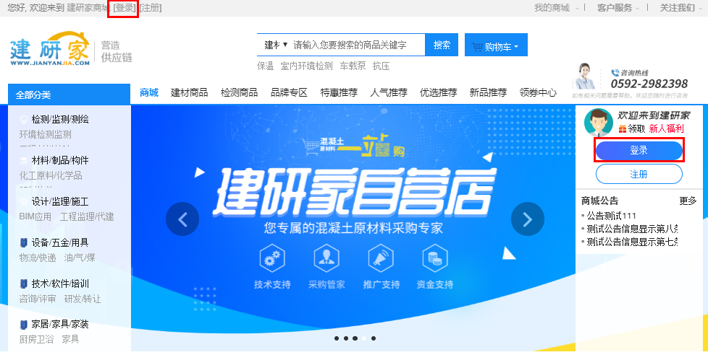
- 卖家中心入口有2个：
第1个：位于商城首页右侧，点击我是卖家，“商品列表”、“建材订单”、“合同交易”、“合同叫货单”、“合同发货单”、“账期授信”任意点击一项均可进入卖家中心。如下图所示：
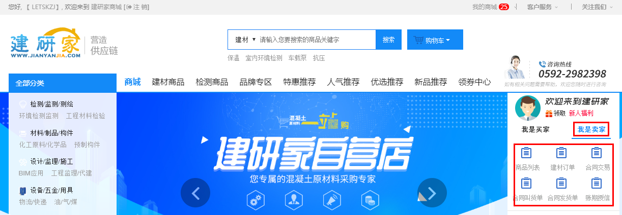
第2个：点击首页左上角账号名，再点击左侧“访问卖家中心” 。如下图所示：
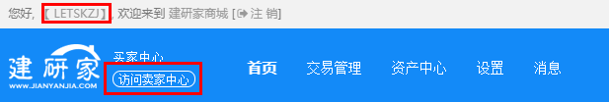

6.2卖家中心
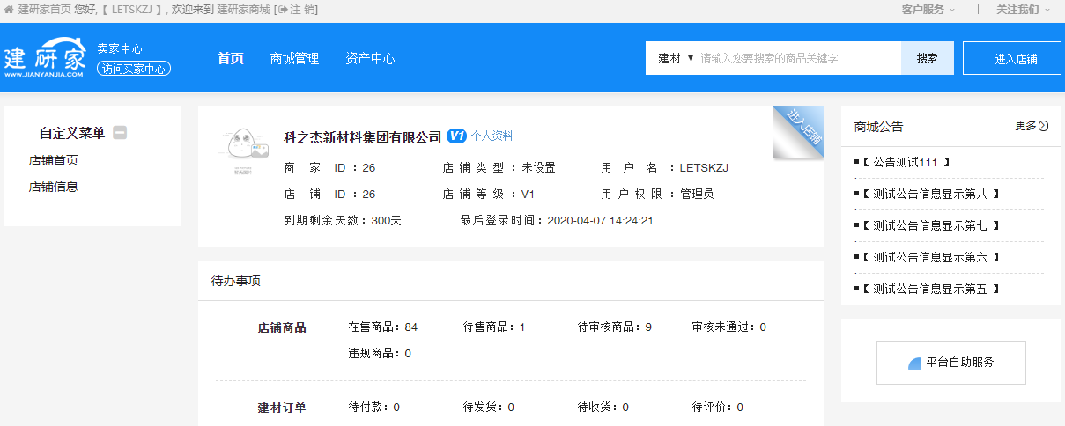

：买家中心入口
、：卖家店铺入口
：热点问题解答

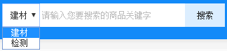：商品搜索

6.3商城管理
商城管理功能模块下有：店铺管理、商品管理、促销推广、订单交易、合同交易、物流配送、客户服务等7个子模块。

6.3.1店铺管理
店铺管理模块下有：店铺入驻、店铺信息、商品分类、店铺广告管理等子模块。

6.3.1.1店铺入驻信息
卖家可在“店铺入驻”模块下查看商城账户实名认证、店铺开店认证等详情信息。
途径如下：“商城管理”—“店铺管理”—“店铺入驻”。
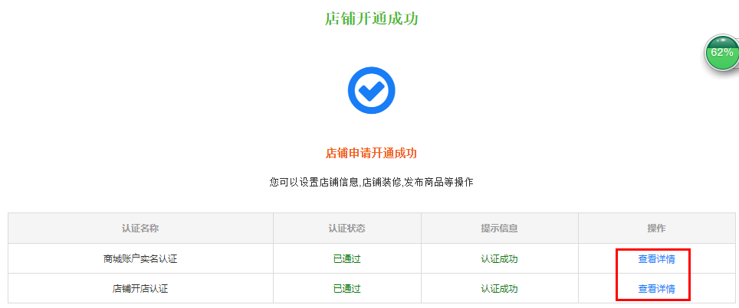

6.3.1.2店铺信息设置
卖家可在“店铺信息”页面中设置店铺的基本信息。
- 店铺信息设置途径如下：“首页”—“店铺信息”（如图1）。或“商城管理”—“店铺管理”—“店铺入驻”—“店铺信息设置”（如图2）。
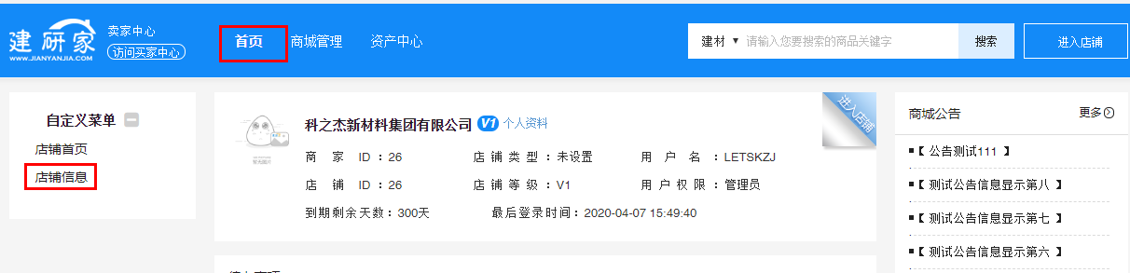
图1
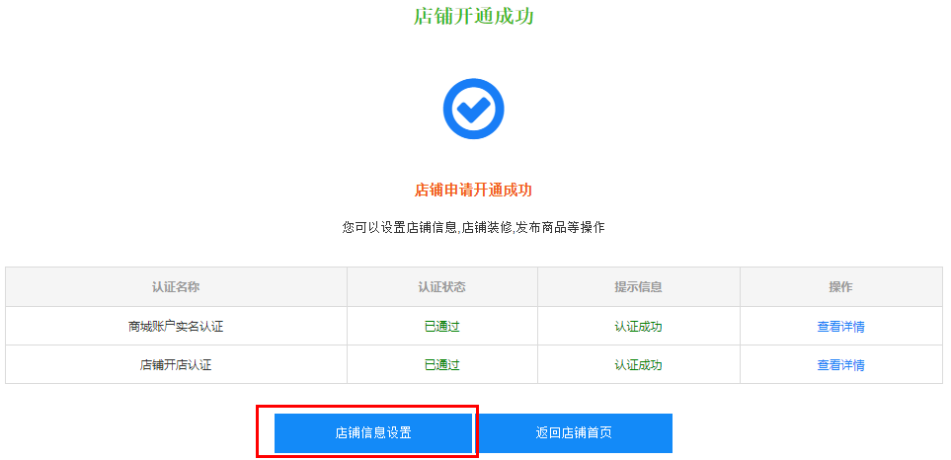
图2

- 卖家可在“店铺信息设置”页面设置客服联系方式、添加售前售后客服账号、店铺logo、关键词、店铺描述等等。如下图所示：
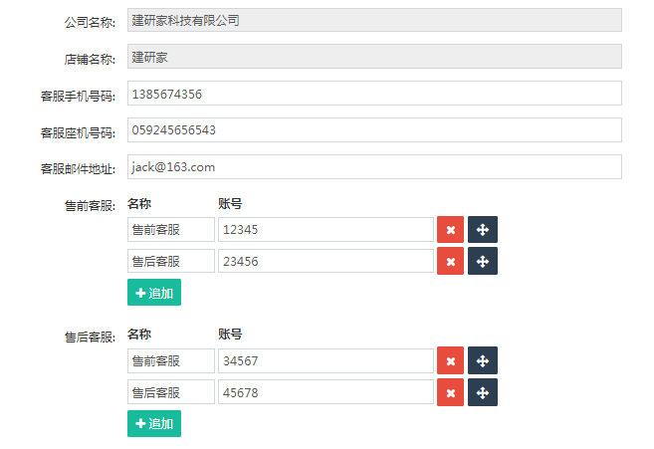
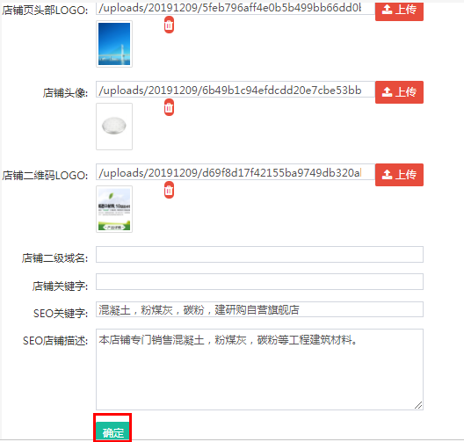

6.3.1.3商品分类
卖家可以自行设置店内商品的分类，在商品发布时，可以选择商品对应的分类，方便在店铺快速查找所需要的商品。操作如下：
- 商城管理”—“店铺管理。”—“建材商品分类”—“添加”。
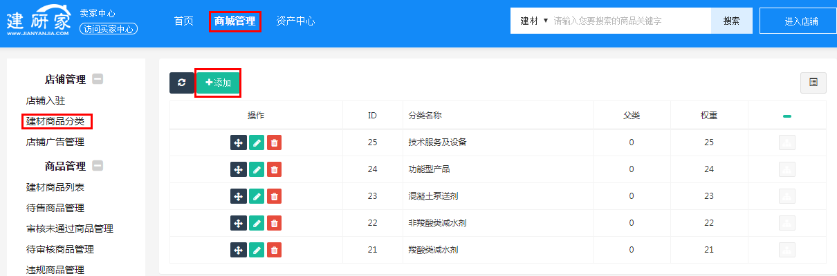
- 填写分类名称、选择父类（即上级分类。若所添加的分类为1级分类，则父类为无）。填写完整后点击“确定”即可。
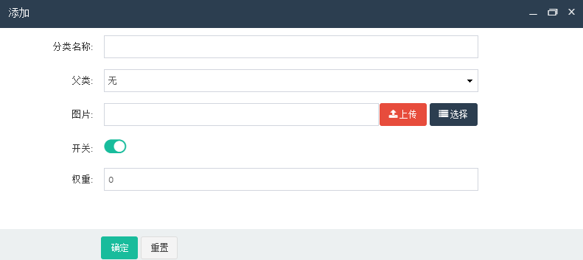
前台展示效果如下图所示：
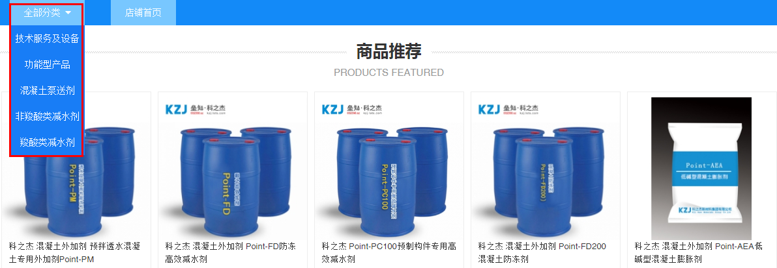

6.3.1.4店铺广告管理
广告图设置途径：
- 商城管理”—“店铺管理。”—“建材商品分类”—“添加”。
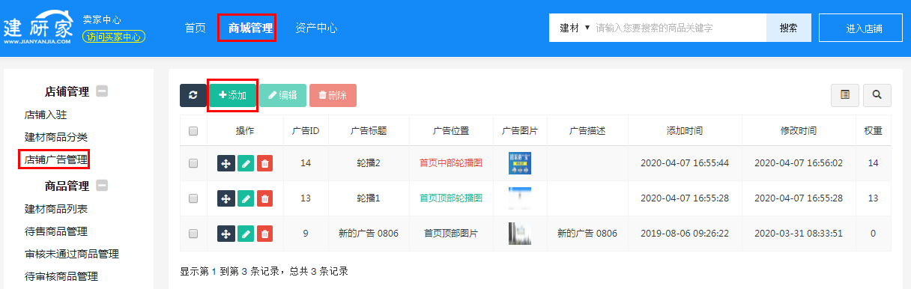
- 填写广告标题、选择广告位置、上传广告图片等，填写完整后点击“确定”即可。
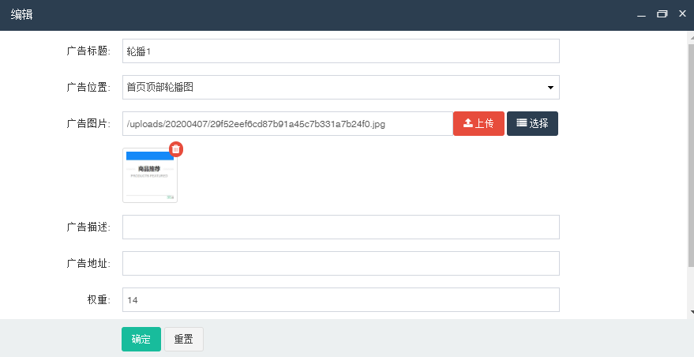

6.3.2商品管理
商品管理模块下有：建材商品列表、待售商品管理、审核未通过商品管理、违规商品管理、商品商家属性、品牌管理、收藏商品管理等子模块。

6.3.2.1建材商品列表
卖家可以在建材商品列表里对商品进行添加、编辑、删除、批量下架、设置广告词等操作。
添加商品。流程如下：
- 选择商品分类
先选择大类，再逐级选择下级分类，直到最后一级分类选择完成后点击“下一步，填写详细信息”，如下图所示：
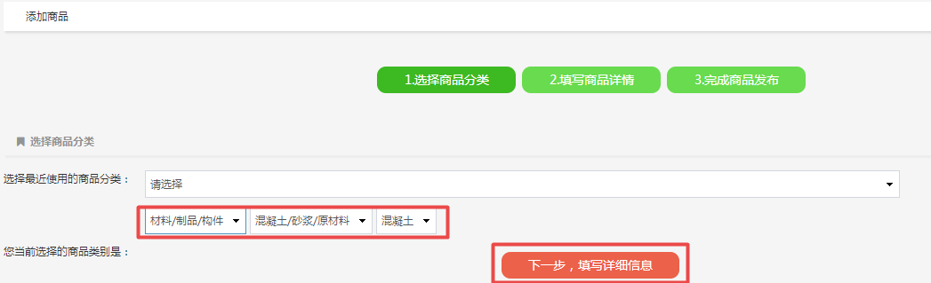
- 填写商品详情
- 商品基本信息

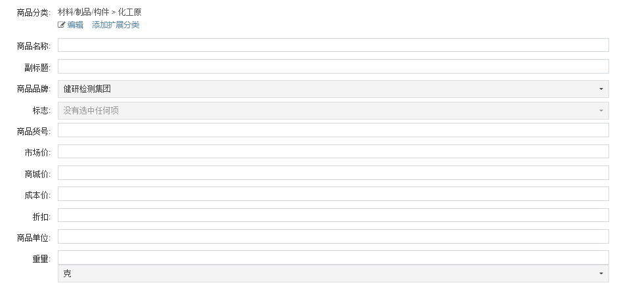
温馨提示：
“商品品牌”：
卖家可以在“品牌管理”模块中添加品牌，待平台管理员审核通过后，即可在商品信息中选择。添加方式详见6.3.2.6。
- 商品属性
商品属性即商品的规格。
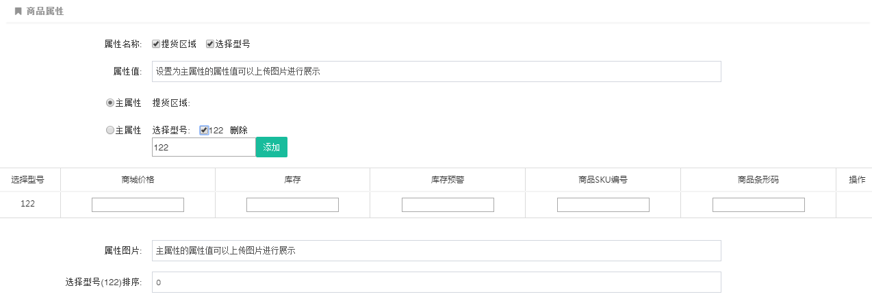
温馨提示：
“属性名称”：由平台设定。
“属性值”：由商家设定。
- 商品发布成功。
点击“确定”即可成功发布商品。待平台管理员审核通过即可在店铺展示。
点击“”、“”按钮可重新编辑商品；
点击“”、“”按钮可删除商品；
点击“”按钮可对商品进行批量下架；
点击“”可设置商品广告词。

6.3.2.2待售商品管理
在“待售商品管理”页面中，卖家可以查看审核通过但未上架的商品。也可进行商品添加、编辑、删除、批量下架、设置广告词等操作。商品添加操作流程详见6.3.2.1。
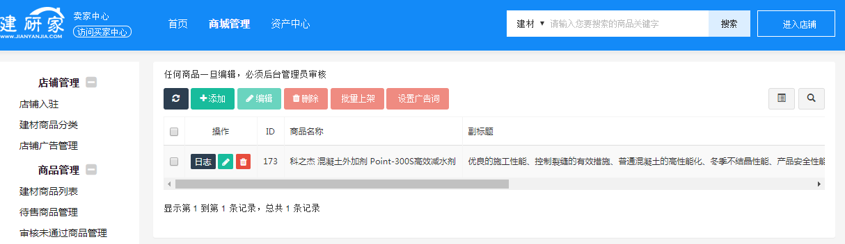

6.3.2.3审核未通过商品管理
在“审核未通过商品管理”页面中，可以查看审核通过但未上架的商品，并对未通过的商品进行编辑后提交，待平台管理员审核。
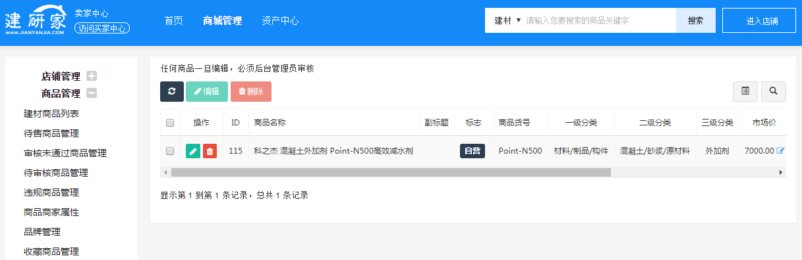

6.3.2.4待审核商品管理
在“待审核商品管理”页面中，卖家可以查看未审核的商品。也可进行商品添加、删除等操作。商品添加操作流程详见6.3.2.1。
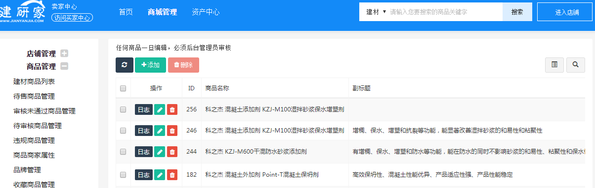

6.3.2.5违规商品管理
在“违规商品管理”页面中，可以查看违规的商品，并对违规的商品进行编辑后提交，待平台管理员审核。
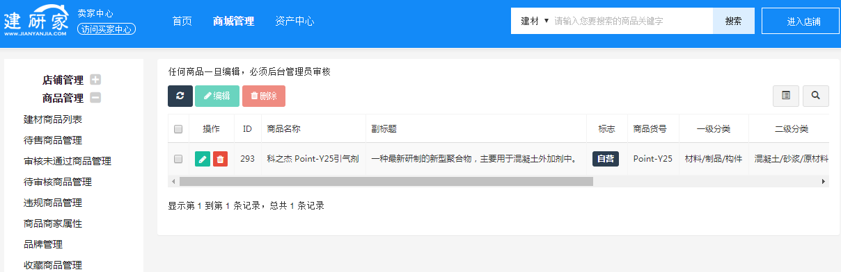

6.3.2.6商品商家属性
商品商家属性即商品规格。商品属性名称由平台设定，属性值由商家自行设定。
例如：属性名称：瓦数，这个属性有平台设定。属性值：18w,17w,这个由商家自行设定。
温馨提示：若选择的类目没有属性，可联系平台客服添加。
添加方式如下：“商城管理”—“商品管理”—“商品商家属性”—逐级选择分类—找到对应的属性名称点击“”—点击“”—添加完点击“”即可。如下图所示：

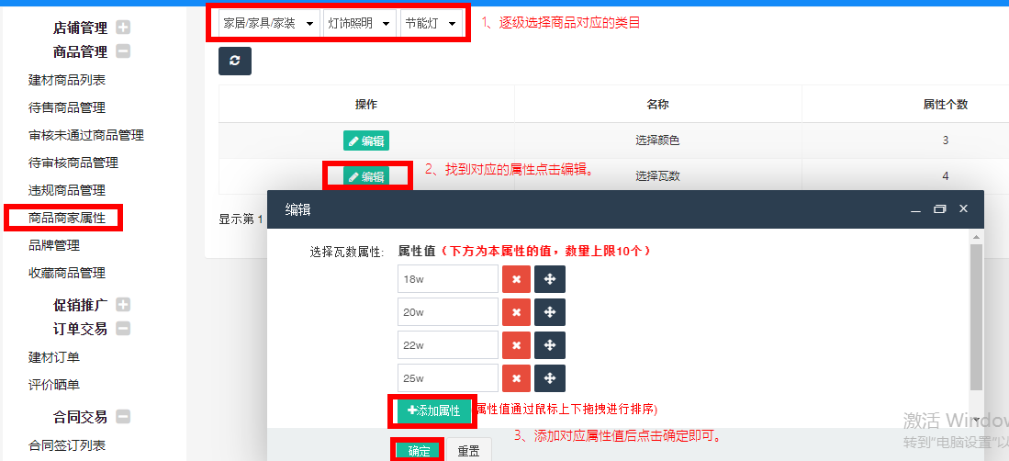
温馨提示：一个属性名称最多添加8个属性值。

6.3.2.7品牌管理
在“品牌管理”页面中，商家可以向平台申请自主品牌。
申请方式如下：“商城管理”—“商品管理”—“品牌管理”—点击“”—”填写品牌相关信息”—点击“确定”即可申请。待平台管理员审核通过后，卖家在添加商品时即可选择对应的品牌。如图1、图2所示：
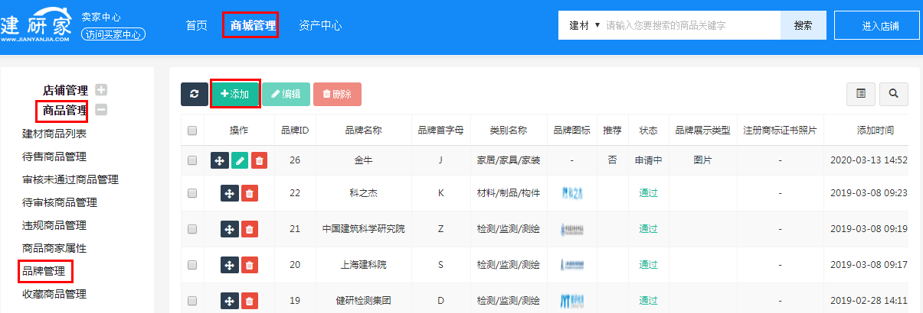
图1

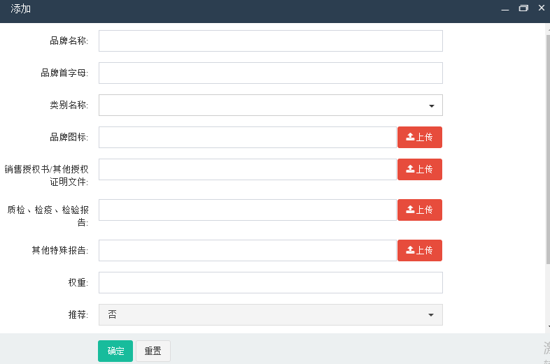
图2

6.3.3促销推广

6.3.3.1特惠商品
卖家可将店铺中商品添加为特惠商品，添加成功后，即可在平台首页特惠推荐专区中显示。展示效果如下：
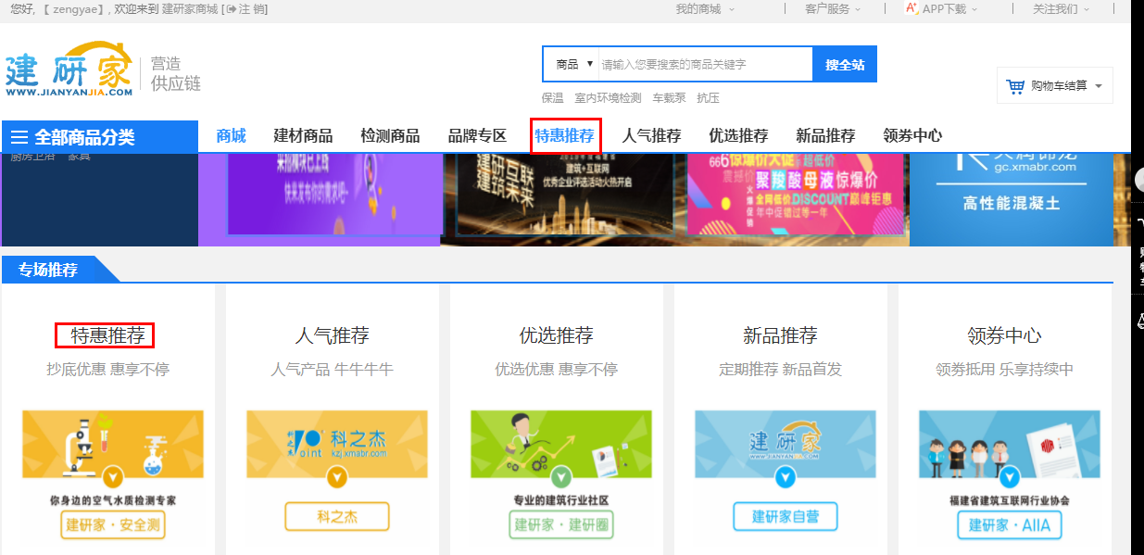
添加方式如下：“商城管理”—“促销推广”—“特惠推广”，然后点击“”，选择要设置的特惠的商品，填写特惠价格与特惠备忘，点击“”即可提交。如下图所示：
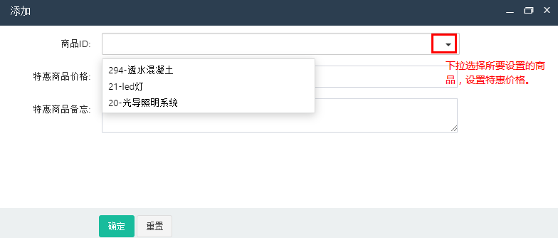

6.3.4订单交易
卖家中心的订单分为合同订单及非合同订单，此模块为非合同订单。在订单交易模块下，卖家可对订单进行管理、查看和回复评价等。

6.3.4.1建材订单
无合同订单交易流程如下。卖家可在建材订单页面对订单进行查看、设置发货。
- 发货
- 在建材订单页面点击””。
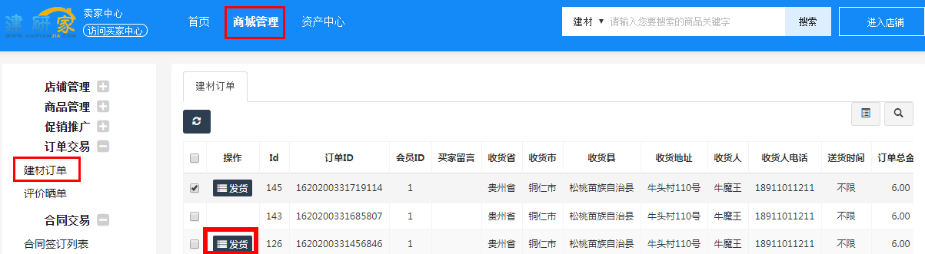
- 添加发货信息。
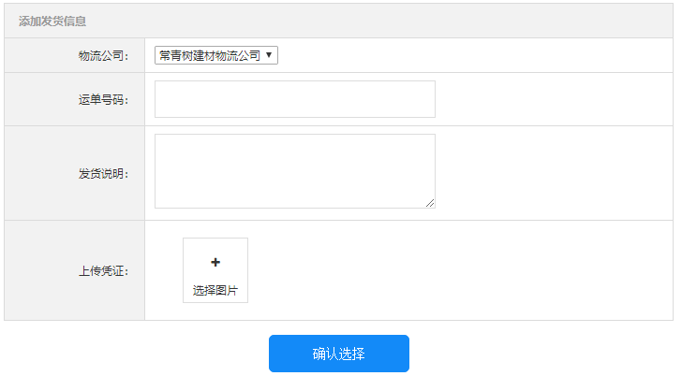
- 点击“”，即可完成发货设置。

6.3.4.2评价晒单
卖家可在“评价晒单”页面对商品的评价进行回复。
操作方式如下：“商城管理”—“订单交易”—“评价晒单”—点击“”—填写回复内容—点击“”。如下图：
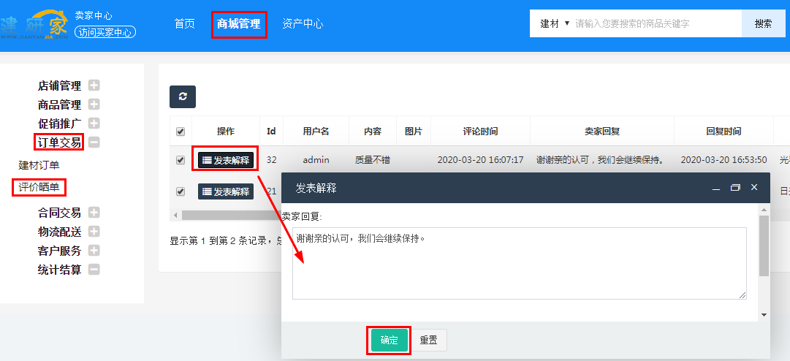

6.3.5合同交易
合同交易模块下有：合同签订列表、合同交易列表、合同叫货单、合同发货单等子模块。

6.3.5.1合同签订列表
在合同签订列表页面，卖家可以发起合同签署。合同签署流程如下：
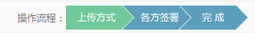
- 开通合同服务功能
在合同签订列表页面勾选“已阅读并同意”然后点击“”。开通合同服务功能后即可进入合同签订列表，如下图所示：
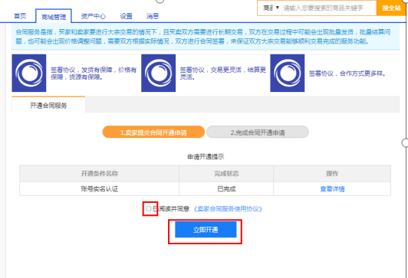
- 发起合同签署
在合同签订列表页面点击“”，上传合同附件。
- 上传合同附件
点击“”即可上传合同附件。
添加签署公司
a、点击“”可对我方公司信息进行修改。
b、点击“”可添加对方公司信息。如下图所示：
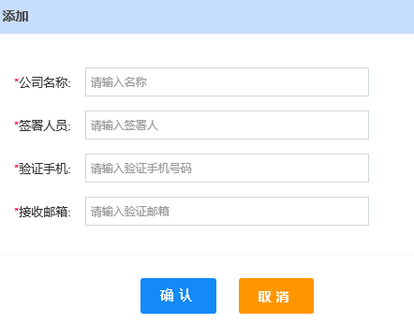
- 若对合同有备注信息，可在“留言”栏目中填写。点击“”即可提交合同。
- 合同提交后待买家签署后，则合同签署完成。

6.3.5.2合同交易列表
在合同交易列表，卖家可查看合同内容、对合同授信、添加调整单，生成对账单、查看对账单、启用/停用合同。
- 编辑合同。
点击“”对合同进行编辑，设置授信额度、添加合同商品等。操作如下：
- 核对签署公司信息。点击“”可进行修改。

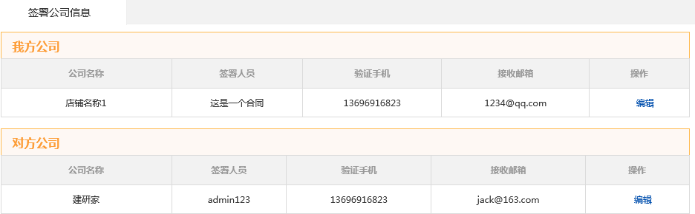
- 合同交易设置。
设置合同签署总金额、合同签署总数量、合同生效时间、供货期限终止日期。
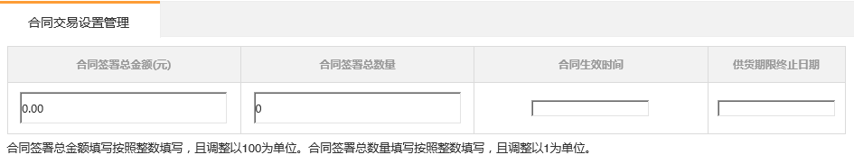
- 合同结算设置。
设置合同赊销可用额度、授信额度预警、合同赊销天数、合同提前预警、赊销可超期。
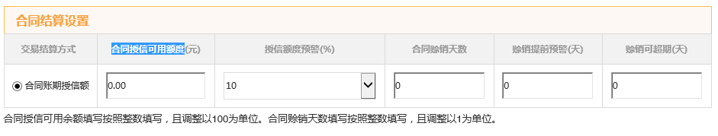
窗体顶端
- 买家收货地址管理。
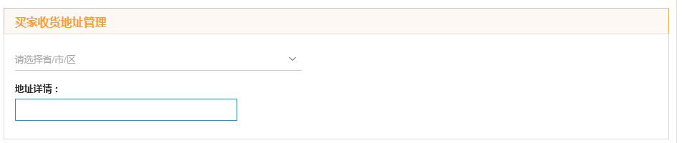
- 合同商品管理。
点击””勾选需要加入合同的商品，点击”“。如下图：
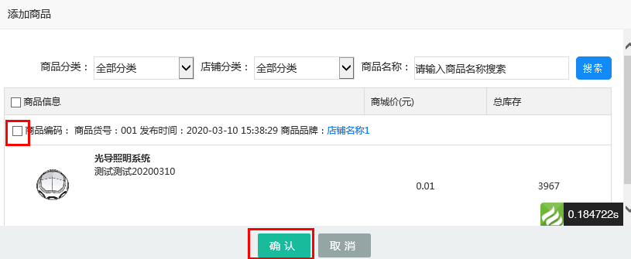
设置合同价、合同价开始时间、商品数量。
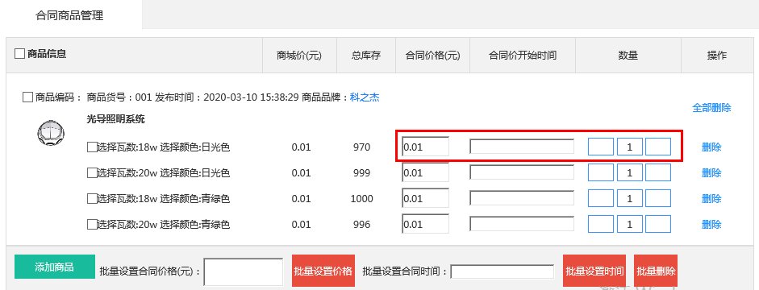
点击“”可完成对合同的设置。

点击“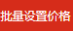”：可批量设置合同商品价格；
点击“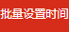”：可批量设置合同价开始时间；
点击“”：可批量删除合同商品。
- 启用合同。
点击“”，合同启用后买家方可通过合同下单。
- 添加调整单
点击“”，可对合同生效时间、调整单订单调整范围、进行设置。其他合同信息若有修改，也可在此修改。
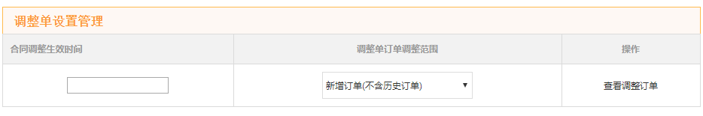
- 对账
点击“”可生成对账单。选择入账起始时间、截止时间。点击“”
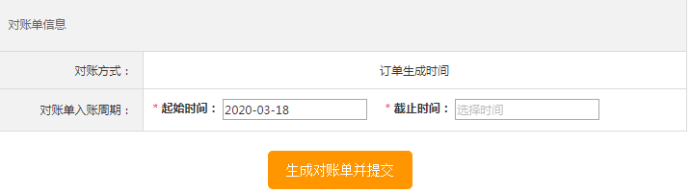

6.3.5.3合同叫货单
当买家通过合同下单后，卖家可在“合同叫货单”页面设置发货。
- 添加发货
- 点击“”
- 选择发货商品。
勾选发货商品，点击“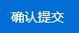”。
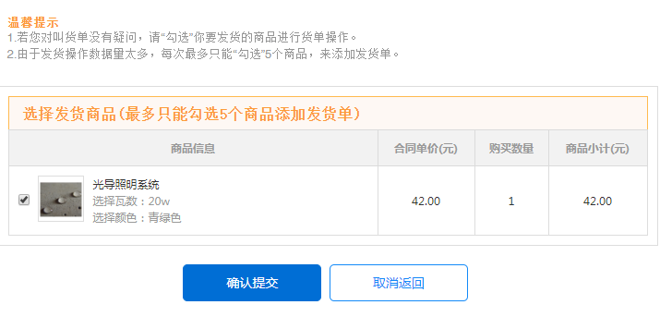
- 填写发货单
点击“”，填写实发数量、选择物流公司、填写运单号码、发货说明、上传图片。
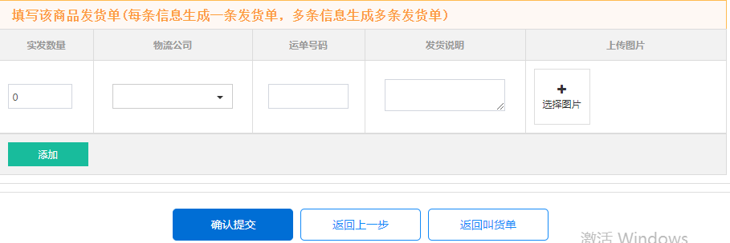

- 提交发货单
点击“”即可提交发货单。

6.3.5.4合同发货单
合同发货流程如图所示：
- 确认数量及价格。
- 单价及数量无误的情况下直接点击“”有误的情况下可点击“”””对价格、数量进行修改。
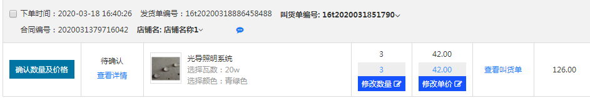

6.3.6物流配送
在“物流配送”模块下卖家可以添加运单模板。
点击“”，填写模板名称、选择物流名称（由平台设置）、上传单据图片并设置发货与收货人信息后点击“”。保存后点击“启用”。如图1、图2所示：
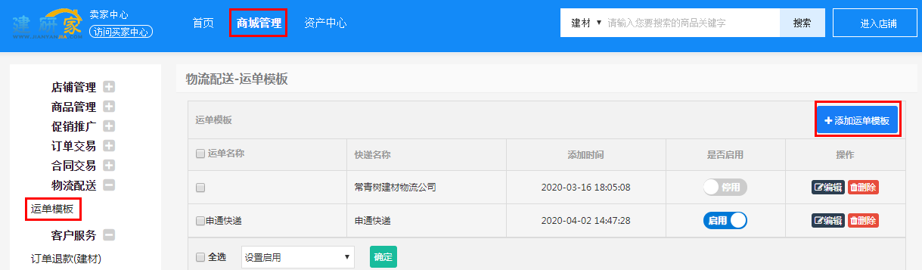
图1
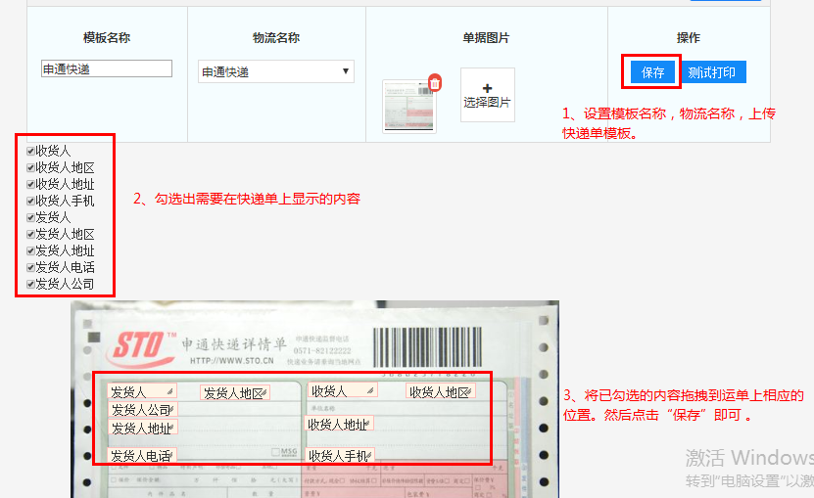
图2

6.3.7客户服务
客户服务模块下有：订单退款、建材退货退款、合同退款列表、我的投诉等子模块。

6.3.7.1订单退款
订单退款流程如下图：
- 受理退款
- 卖家在“订单退款”页面点击“”。
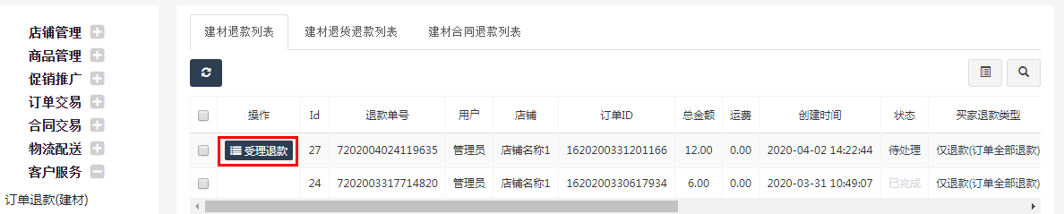
- 填写卖家说明，选择“申请状态”。
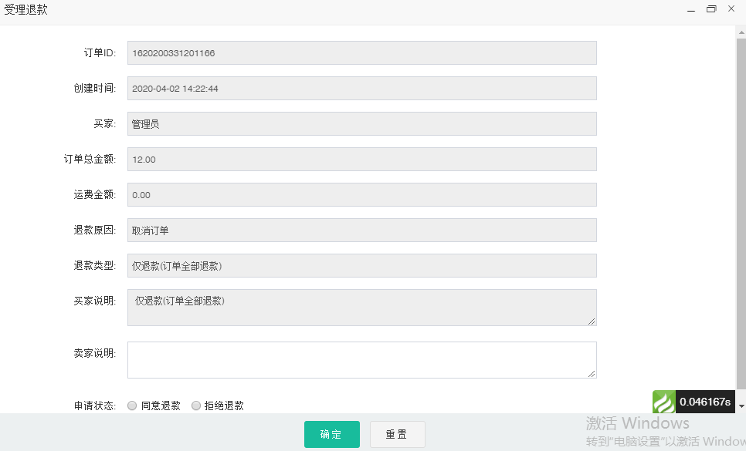
- 点击“”。待平台管理员审核通过后，会将退款金额以"钱包余额"的形式返还到买家的余额账户中。

6.3.7.2订单退货退款
订单退货退款流程如下图：
- 受理退款
- 卖家在“订单退货退款”页面点击“”。
- 填写收货人、联系方式、详细地址、卖家退款说明，选择“状态”。后点击“”。
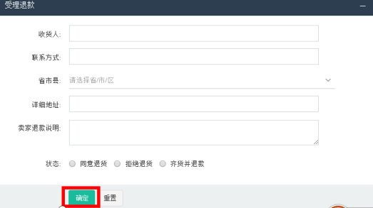
- 卖家收货。
- 卖家在订单退货退款页面点击“”。
- 填写“确认收货备注”。后点击“”。

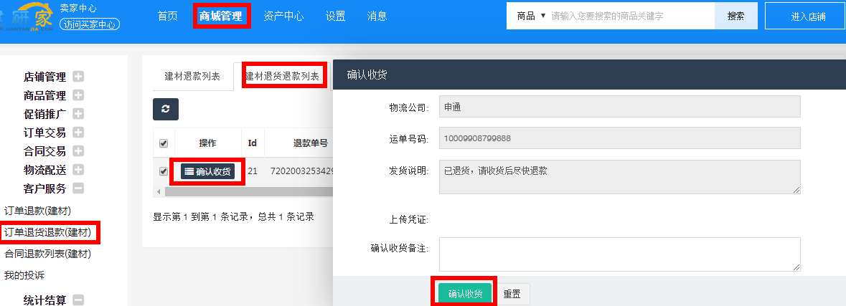

6.3.7.3合同退款列表
合同退款流程如下图：
- 卖家处理退货申请
- 卖家在“合同退款列表”页面点击“”。
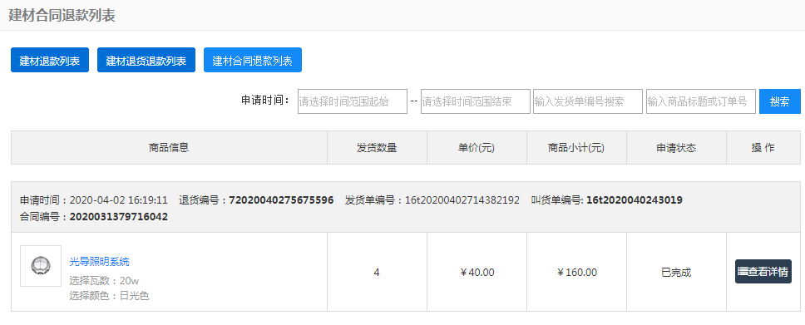
- 卖家审核信息
填写收货人、联系方式、收货地址、操作备注等信息。点击“”。
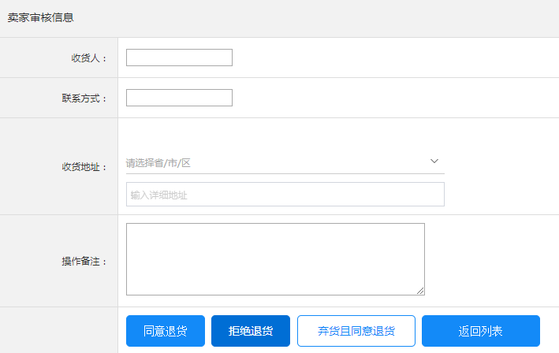
- 卖家收货
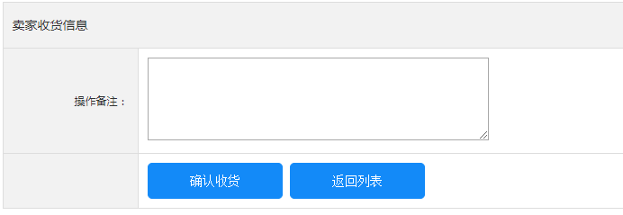

6.3.7.4我的投诉
卖家可在“我的投诉”页面查看投诉内容。
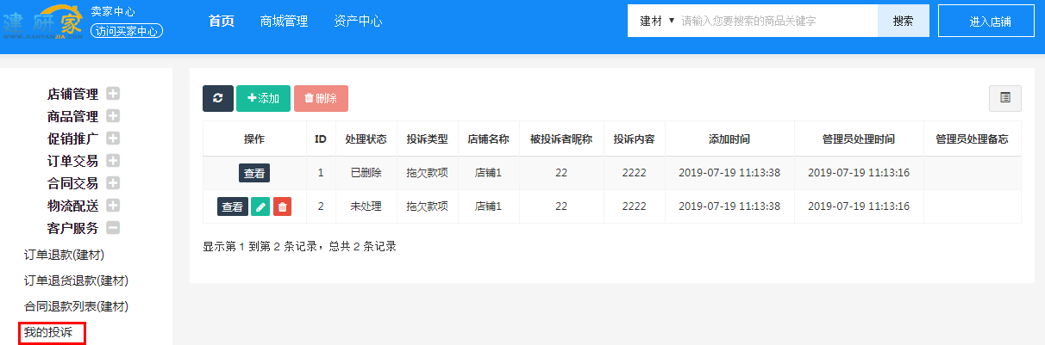

6.4资产中心
资产中心功能模块下有：账期授信、专款专用（待升级）等2个子模块。

6.4.1账期授信
账期授信额是指，买家在授信额度内下单后不用付款就可以进货，在确认收货后的结算日期内按时完成支付的交易方式。 卖家开通服务后，可以根据合作情况，给予信赖的买家账期支付授信额度，并协商制定结算日期。

6.4.1.1我授予的账期授信
在“我授予的账期授信”页面中，卖家可以查看已授信的会员和新增授信会员。
- 点击“”对会员进行授信。搜素会员-勾选会员，点击“”。
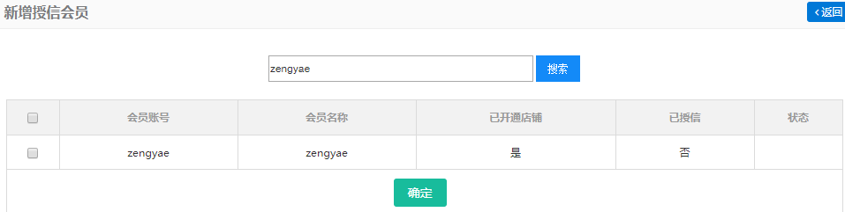
- 填写授信总额度，点击“”。
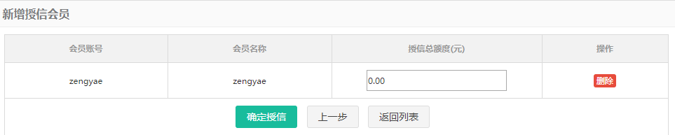

6.4.1.2我获得的账期授信
在“我获得的账期授信”页面中，卖家可以查看已获得的授信。
